

Técnicas Digitais para Computação
Professor: Fernando R. Nascimento
Turma: B

Aula Prática 06 (AP06)

Nomes:
Felipe de Souza Lahti - 170715
Germano de Mello Andersson - 137719

Porto Alegre, 24 de abril de 2009.
Introdução

O objetivo deste laboratório é de nos familiarizarmos com a notação programa Spice com relação a construção de subcircuitos e portas lógicas com transistores PMOS e NMOS. Para isso, foi necessário a utilização de uma biblioteca externa cmos7tm.mod contendo os modelos de transistores MOS. As portas lógicas construídas foram um inversor, um NAND de duas entradas, um NOR de três entradas e duas funções lógicas todas construídas no programa Spice. Cada porta lógica e cada função foi testado com uma onda quadrada. O inversor também foi testado com uma fonte de tensão do tipo PWL.

1. Portas Lógicas Construídas

1.1 Inversor

1.1.1 Desenho em termos de transistor

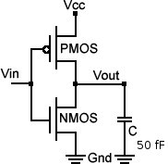
1.1.2 Descrição Spice

.include cmos7tm.mod
*Fontes e gerador de onda quadrada
vcc 1 0 12
vin1 2 0 pulse(0 11.8 0 0 0 25n 50n)

* INV
.subckt inv in out vcc
mp1 vcc in out vcc modp
mn1 out in 0 0 modn
.ends inv

* Inv vin2
x1 2 10 1 inv
c1 10 0 50f

* Grafico INV
.print tran v(2) v(10)
.tran 0.001n 50n
.end

1.1.3 Gráfico funcional

Pelo gráfico abaixo podemos ver que o funcionamento da porta lógica inversora está correta. Quando a entrada (vermelho) está em '1' lógico a saída (verde) está em '0' lógico e vice-versa. Portanto o funcionamento da porta está correto.
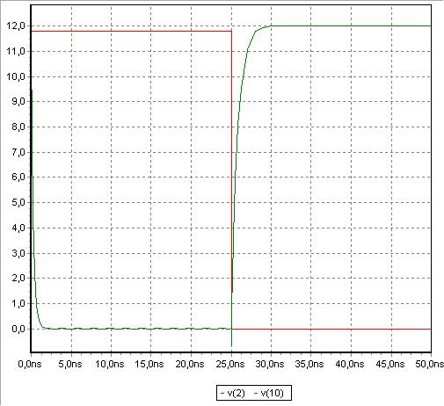

1.1.4 Gráficos temporais

1.1.4.1 TDLH
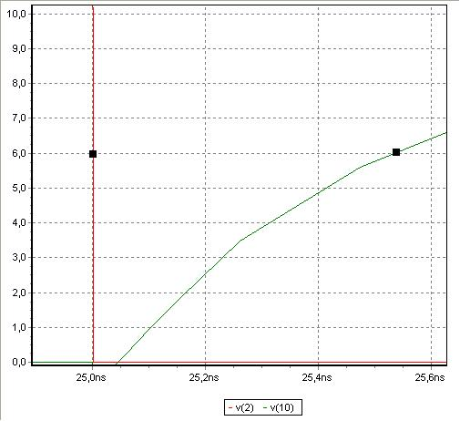
tdlh → 527,74907ps

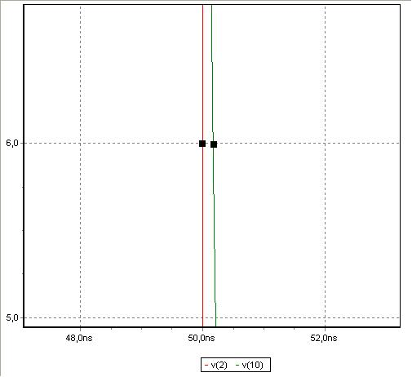
1.1.4.2 TDHL

tdhl→186,88470ps

1.1.4.3 Rise time

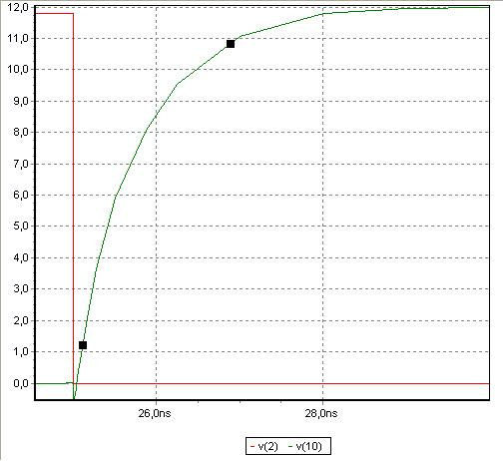
tr → 1,74928ns

1.1.4.4 Fall time

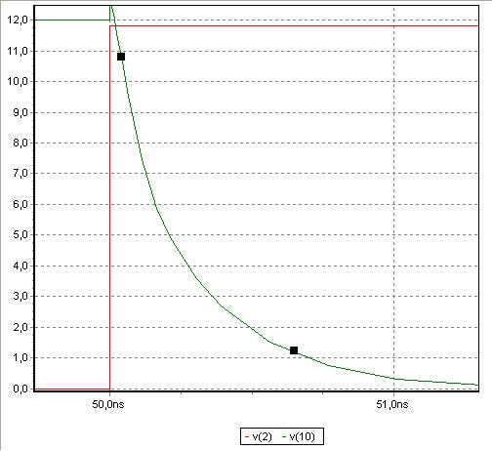
tf → 614,55231ps

1.2 NAND2

1.1.1 Desenho em termos de transistor

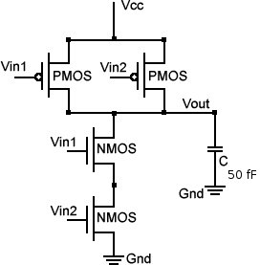

1.2.2 Descrição Spice

.include cmos7tm.mod

vcc 1 0 12
vin1 2 0 pulse(0 11.8 0 0 0 25n 50n)
vin2 3 0 pulse(0 11.4 0 0 0 50n 100n)

* NAND2
.subckt nand2 in1 in2 out vcc
mp1 vcc in1 out vcc modp
mp2 vcc in2 out vcc modp
mn1 out in1 pd 0 modn
mn2 pd in2 0 0 modn
.ends nand2

* Nand2 vin1 vin2
x2 2 3 11 1 nand2
c1 11 0 50f

* Grafico NAND2
.print tran v(2) v(3) v(11)
.tran 0.001n 100n
.end

1.2.3 Gráfico funcional

Pelo gráfico abaixo podemos ver que o funcionamento da porta lógica nand2 está correta. Quando as duas entrada estão em '1' lógico a saída (preto) está em '0' lógico e quando ocorre qualquer outro caso ocorre '1' lógico na saída. Portanto o funcionamento da porta está correto.
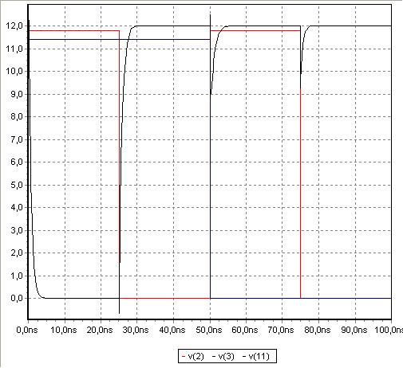

1.2.4 Gráficos temporais

1.2.4.1 TDLH

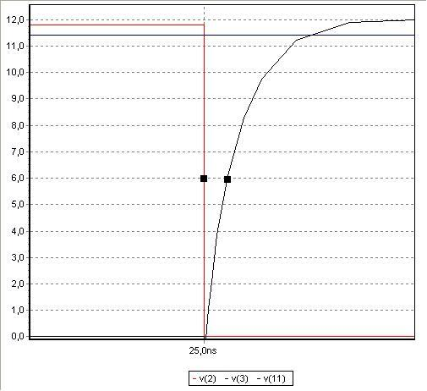
512,91366ps

1.2.4.2 TDHL

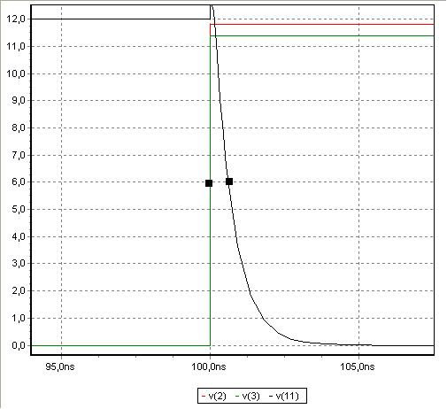
607,07831ps
1.2.4.3 Rise time

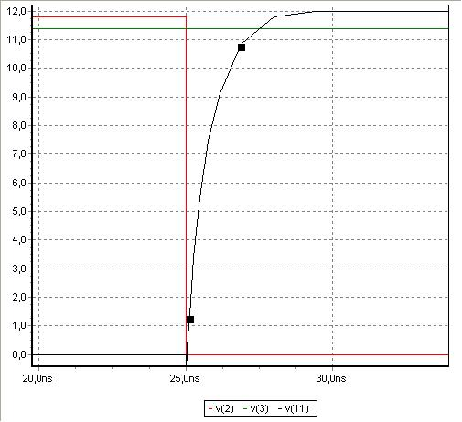
1,74472ns

1.2.4.4 Fall time

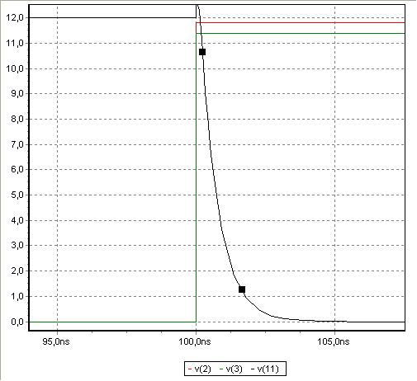
1,39621ns

1.3 NOR3

1.3.1 Desenho em termos de transistor

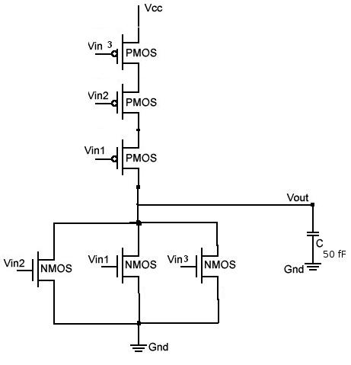
1.3.2 Descrição Spice

.include cmos7tm.mod

vcc 1 0 12
vin1 2 0 pulse(0 11.8 0 0 0 25n 50n)
vin2 3 0 pulse(0 11.4 0 0 0 50n 100n)
vin3 4 0 pulse(0 10.9 0 0 0 100n 200n)

* NOR3
.subckt nor3 in1 in2 in3 out vcc
mp1 vcc in1 pu1 vcc modp
mp2 pu1 in2 pu2 vcc modp
mp3 pu2 in3 out vcc modp
mn1 0 in1 out 0 modn
mn2 0 in2 out 0 modn
mn3 0 in3 out 0 modn
.ends nor3

* Nor3 vin1 vin2 vin3
x3 2 3 4 12 1 nor3
c2 12 0 50f

* Grafico NOR3
.print tran v(2) v(3) v(4) v(12)
.tran 0.001n 200n
.end
1.3.3 Gráfico funcional

Pelo gráfico abaixo podemos ver que o funcionamento da porta lógica nor3 está correta. Quando as três entradas estão em '0' lógico a saída (preto) está em '1' lógico e quando ocorre qualquer outro caso ocorre '0' lógico na saída. Portanto o funcionamento da porta está correto.

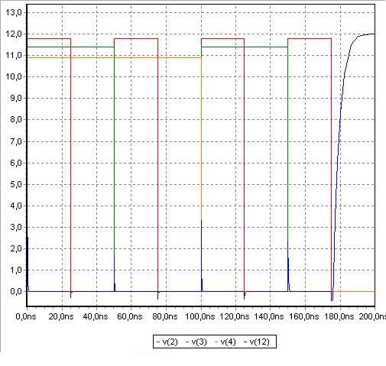

1.3.4 Gráficos temporais

1.3.4.1 TDLH
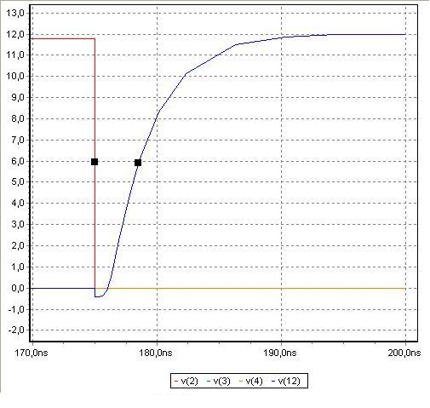

3,42593ns
1.3.4.2 TDHL

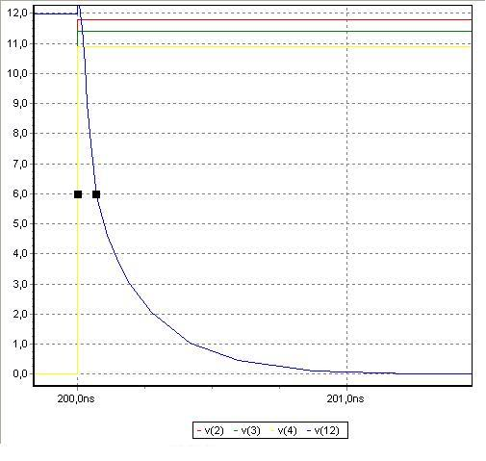
71,03470ps

1.2.4.3 Rise time

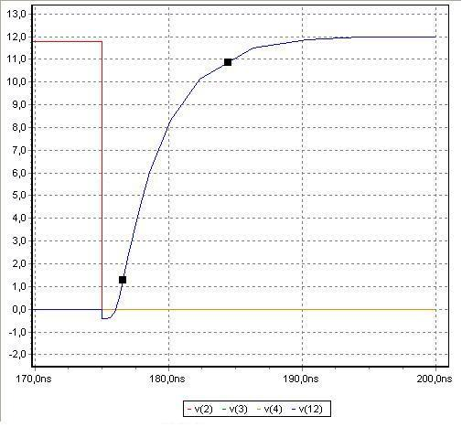
7,87963ns

1.2.4.4 Fall time

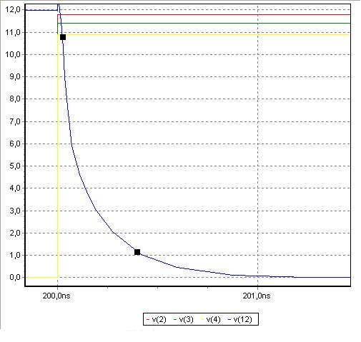
374,53837ps

1.3 Tabela de Avaliação Temporal

Foi medido os tempos Tdhl, Tdlh, rise e fall time de cada uma das portas lógicas construídas, obtendo-se os seguintes valores:

 | Tdhl | Tdlh | Tr | Tf
Inversor | 186,88470ps | 527,74907ps | 1,74928ns | 614,55231ps
Nand2 | 607,07831ps | 553,91366ps | 1,74472ns | 1,39621ns
Nor3 | 71,03470ps | 3,42593ns | 7,87963ns | 374,53837ps

Verificamos que o tempo de descida(fall time) é sempre menor que o tempo de subida(rise time) da onda. Interessantemente, na porta lógica NAND2 o tdlh foi menor do que o tdhl, fato este que ocorreu apenas nesta porta lógica. Percebeu-se também que conforme aumentamos o número de transistores aumenta os tempos de subida e de descida.

1.4 Tabela de Avaliação Elétrica

Foram medidas as tensões para os piores casos de cada porta (saída em 1 e 0), obtendo-se os seguintes valores:

 | Saída em 0 | Saída em 1
Inversor | -5.813942e-03V | 11,99338 V
Nand2 | -5.808384e-04 V | 11,99991V
Nor3 | -1.266465e-01 V | 11,98989 V
Considerando que nas simulações foi utilizado um gerador de onda quadrada, variando de 0 a 12 V, verifamos que os valores são muito próximos dos reais da fonte. Percebe-se que as saídas chegam bem perto dos 12 V e esse fato pode ser explicado por não serem os transistores utilizados na experiência transistores ideais, isto é, quando estão fechados (levando a saída para 1) ainda impõe alguma resistência, por mínima que seja, à passagem da corrente elétrica, evitando, assim, que a tensão de saída seja a mesma de entrada. Na entrada verificamos valores negativos em todos os casos, que ocorre pelo mesmo fato exposto, ou seja, os transistores utilizados não são ideiais e quando estão abertos (levando a saída para 0) não possuem resistência infinita, como se espera quando verificamos teoricamente o funcionamento de tais componentes.

2. Funções Lógicas Construídas

2.1 Função S = X! . Y + X . Y!

2.1.1 Descrição Spice

.include cmos7tm.mod

vcc 1 0 12
vin1 2 0 pulse(0 11.8 0 0 0 25n 50n)
vin2 3 0 pulse(0 11.4 0 0 0 50n 100n)
vin3 4 0 pulse(0 10.9 0 0 0 100n 200n)

* INV
.subckt inv in out vcc
mp1 vcc in out vcc modp
mn1 out in 0 0 modn
.ends inv

* NAND2
.subckt nand2 in1 in2 out vcc
mp1 vcc in1 out vcc modp
mp2 vcc in2 out vcc modp
mn1 out in1 pd 0 modn
mn2 pd in2 0 0 modn
.ends nand2

* NOR3
.subckt nor3 in1 in2 in3 out vcc
mp1 vcc in1 pu1 vcc modp
mp2 pu1 in2 pu2 vcc modp
mp3 pu2 in3 out vcc modp
mn1 0 in1 out 0 modn
mn2 0 in2 out 0 modn
mn3 0 in3 out 0 modn
.ends nor3

* Funcao S= !X.Y + X.!Y x=vin1 y=vin2
x7 2 15 1 inv
x8 15 3 16 1 nand2
x9 16 17 1 inv
x10 3 19 1 inv
x11 19 2 20 1 nand2
x12 20 21 1 inv

x13 17 21 0 22 1 nor3
x14 22 18 1 inv
c1 18 0 50f

* Grafico S
.print tran v(2) v(3) v(18)
.tran 0.001n 100n
.end

2.1.2 Gráfico Funcional

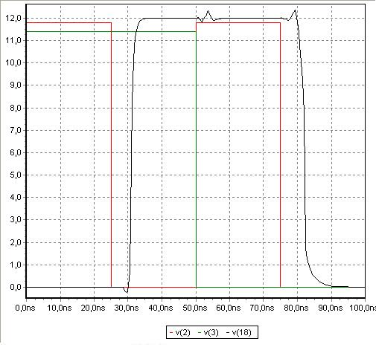
Por tabela verdade:

X = V(2) | Y = V(3) | !X | !Y | !X.Y | !Y.X | !X.Y+!Y.X
0 | 0 | 1 | 1 | 0 | 0 | 0
0 | 1 | 1 | 0 | 1 | 0 | 1
1 | 0 | 0 | 1 | 0 | 1 | 1
1 | 1 | 0 | 0 | 0 | 0 | 0

O que corresponde ao gráfico acima, quando X e Y são iguais então a saída é zero e quando são diferentes a saída é um. Esta função corresponde a porta lógica XOR.

2.1.3 Gráfico Temporal

2.1.3.1 TDLH

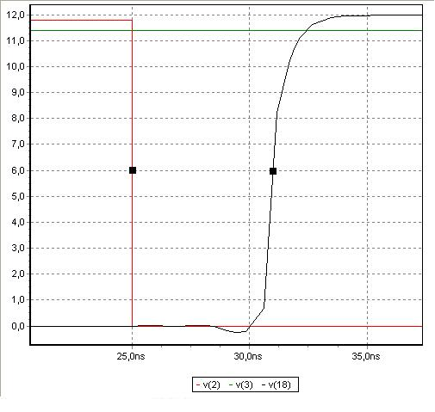
6,45382ns

2.1.3.2 TDHL

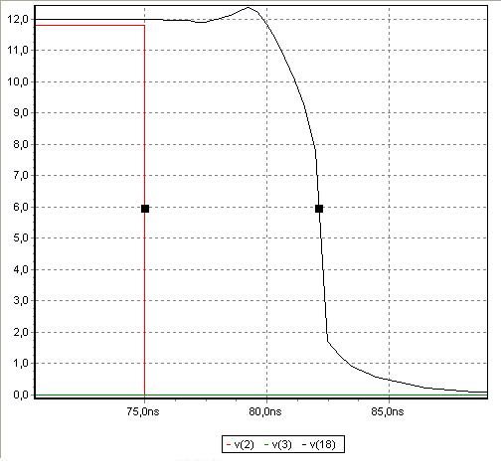
7,54786ns
2.2 Função C = X.Y

2.2.1 Descrição Spice

.include cmos7tm.mod

vcc 1 0 12
vin1 2 0 pulse(0 11.8 0 0 0 25n 50n)
vin2 3 0 pulse(0 11.4 0 0 0 50n 100n)
vin3 4 0 pulse(0 10.9 0 0 0 100n 200n)

* INV
.subckt inv in out vcc
mp1 vcc in out vcc modp
mn1 out in 0 0 modn
.ends inv

* NAND2
.subckt nand2 in1 in2 out vcc
mp1 vcc in1 out vcc modp
mp2 vcc in2 out vcc modp
mn1 out in1 pd 0 modn
mn2 pd in2 0 0 modn
.ends nand2

* Funcao C= X.Y, x=vin1 y=vin2
x5 2 3 13 1 nand2
x6 13 14 1 inv
c1 14 0 50f

* Grafico C
.print tran v(2) v(3) v(14)
.tran 0.001n 150n
.end

2.2.2 Gráfico Funcional
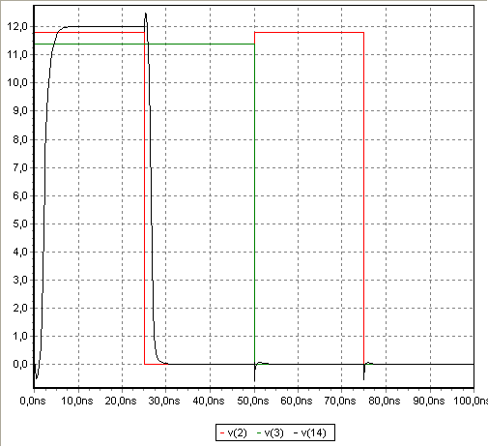
Como pode ser visto abaixo, a função está correta. Ela representa um simples AND. Que nada mais é do que um NAND + um inversor. Logo, a saída é um apenas quando as duas entradas forem um.

2.2.3 Gráfico Temporal

2.2.3.1 TDLH

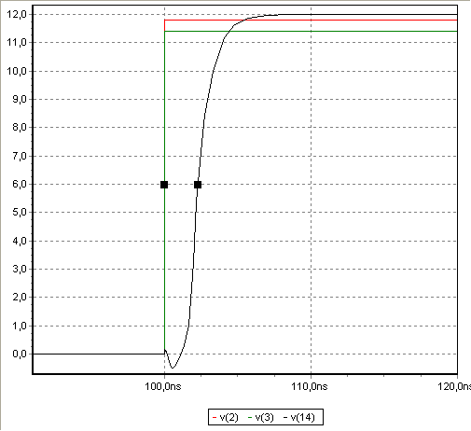
1,48533ns
2.2.3.1 TDHL

2,35915ns

2.3 Comparativo das funções apresentadas

Função | Tdlh | tdhl
S = !X.Y + !Y.X | 6,45382ns | 7,54786ns
C = X.Y | 1,48533ns | 2,35915ns

Percebe-se nos valores acima que quanto maior for a função lógica(mais transistores), maior será tdlh e tdhl.

3. Inversor com fonte de tensão do tipo PWL

3.1 Descrição Spice

.include cmos7tm.mod
*Inversor
.subckt inv vcc vin vout
mp1 vcc vin vout vcc modp
mn1 vout vin 0 0 modn
.ends
*Fontes
vcc 1 0 10
vpwl 2 0 pwl(0 0 50m 0 150m 10 250m 0 300m 0)
*Circuito
x1 1 2 3 inv
c1 3 0 50f
.tran 1p 300m
.print tran v(2) v(3)
.end

3.2 Gráfico
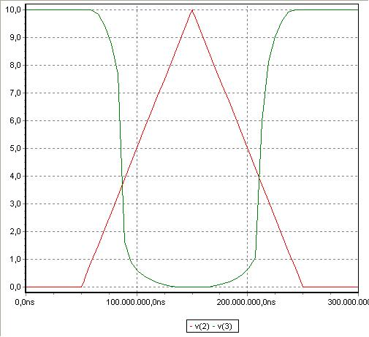

A tensão de entrada provoca a comutação da saída quando a tensão atinge 90% ou 10% da tensão de 10V, porque ao chegar a essa porcentagem a tensão já pode ser considerada como '1' ou '0' lógico, logo a porta inversora consegue fazer o seu trabalho de comutar a entrada porque ela reconhece como '1' ou '0' lógico' a partir de 90% ou 10%, respectivamente

Conclusão

Este laboratório foi de grande proveito visto que possibilitou conhecermos na prática como se implementa uma porta lógica utilizando transistores MOS. Foi importante também para aprendermos a construir funções lógicas mais complexas a partir de portas lógicas já implementadas. Verificamos a ocorrência da comutação do sinal de saída em um circuito com um gráfico de gerador bastante específico.

